Ledong Scratch 互动教学平台的应用与研究（十三）
——“消失墨水”褪色过程中反应速率研究
吴俊杰¹梁森山²李松泽³
- 北京景山学校 100006; 2.教育部教学仪器研究所 100080;
3.Blacksburg Chinese School, VA 24060, U.S.
摘要：本文使用光敏电阻制作了一个简易的“分光光度计”，研究了“消失墨水”与空气中的二氧化碳反应逐渐褪色的过程及二氧化碳浓度对化学反应速率的影响。其中介绍了减少侦测端口数值扰动的算法、化学实验中反应物浓度-照度标定实验的方法，以及当一个稳定的对应关系无法找到拟合函数的处理方法。本实验是Ledong Scratch互动教学平台首次应用到化学实验中，至此Ledong Scratch互动教学平台的研究案例已经涉及到数学、物理、化学、信息技术、通用技术等STEM领域。
关键词：化学反应速率，STEM教育，Ledong Scratch，消失墨水褪色，信息技术实验

光线传感器所涉及到的光电技术，直接导致了二十世纪七十年代以来的数字实验仪器的变革。分光光度计是一种通过测定液体的透光度来测定液体浓度的仪器，作为一种不直接接触样品的测试手段，广泛应用于化学和生物学的研究中。分光光度计在化学中的应用使得化学反应的过程可以即时检测。本文就利用分光光度计的原理用Ledong Scratch互动教学平台的光敏电阻制作一个简易光度计，并用该装置研究褪色墨水的褪色过程及影响褪色过程的因素。
- 实验装置
消失墨水（disappearing ink）是一种在魔术用品商店和学校周边小店就可以买到的常用的“整人”玩具。这种墨水呈蓝色，学生常常将其泼在其他人的浅色衣服上，造成污迹，但是这种蓝色的污迹，在10分钟之内会慢慢消退。消失墨水“消失”的过程显然是一个化学反应的过程，在该过程中墨水逐渐变成透明的溶液。可以用Ledong Scratch的光敏传感器更进一步地研究褪色的过程。
用乐高积木将一个光敏电阻限定在乐高积木的两个小孔之间，然后再用乐高积木搭成一个平台，如图1所示。该平台的中央是一个测量孔，内含一个光敏电阻。将消失墨水放置在该平台上，用光敏电阻研究消失墨水褪色过程中A端口数值的变化。
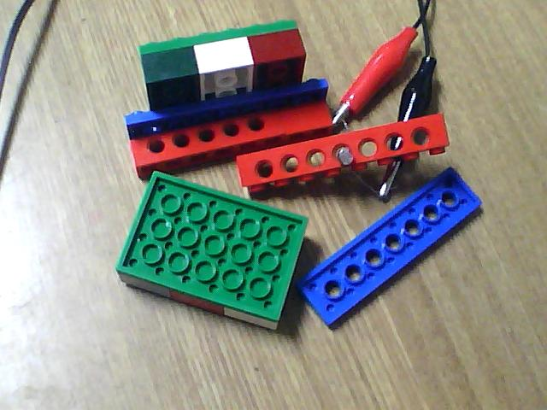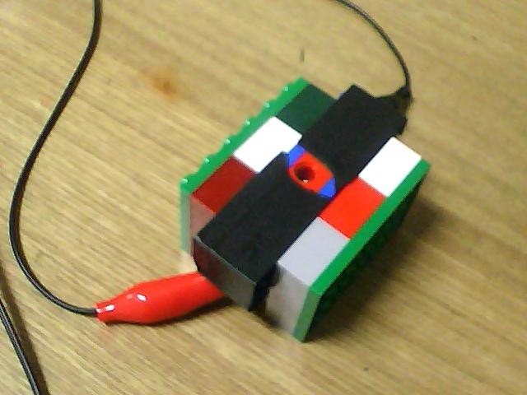
图1 用乐高积木制作A端口测试台
为了保证光源照度稳定，教室用厚实的窗帘完全遮光，只用灯光照明。将一个50ml的烧杯装10ml的消失墨水，放置在测试台上。实验发现A端口数值由50变为94，预测在消失墨水褪色的过程中，A端口的数值会不断下降，从94逐渐降到50。为了细致地研究A端口的数值随时间的变化，设计了图2所示的程序。
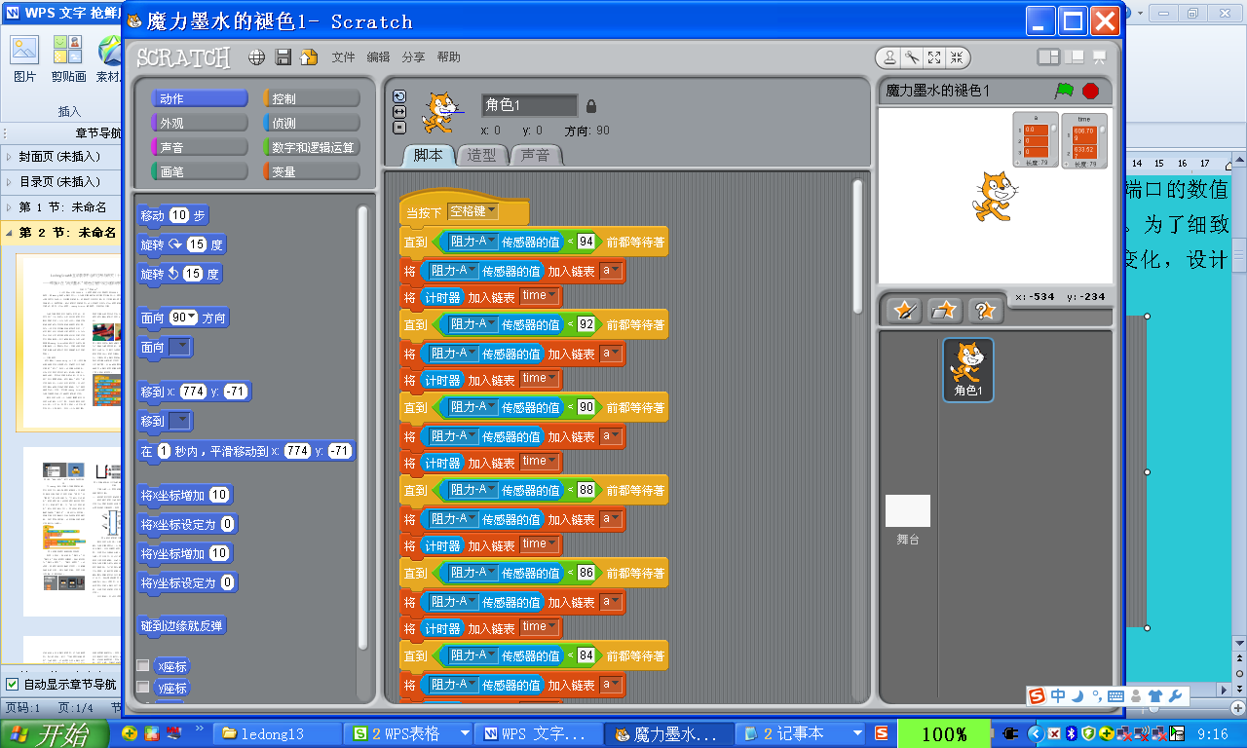
图2 测量A端口数值下降过程中的时间节点
图2所示的程序测定的A端口数值-时间曲线如图3所示。
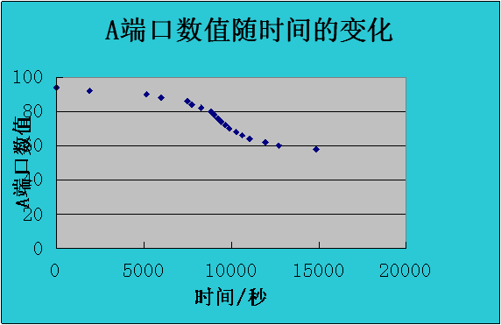
图3 A端口数值随时间的变化
可以看到，实验耗时超过了4小时，体现了数字化实验系统在处理长时间实验方面的优势。但是实验发现曲线并不平滑，由于A端口数值扰动的幅度较大。为了改进这个问题，采用测量100次A端口数值并取平均值的方法减小测量误差，见图4。
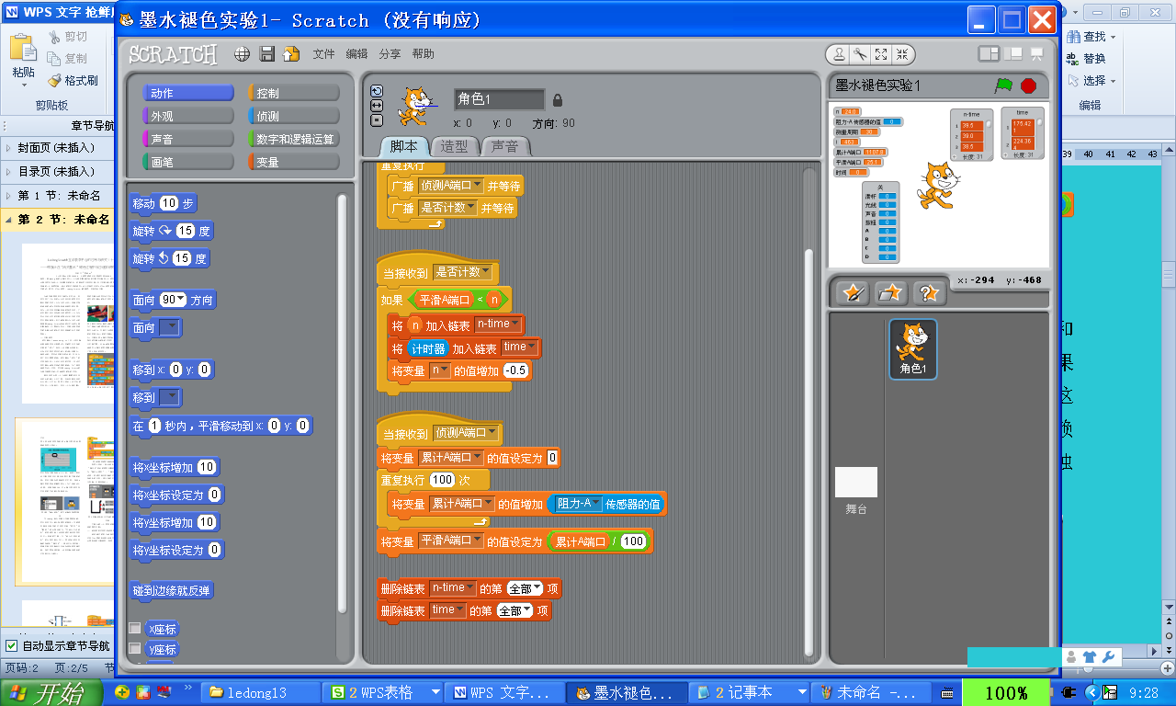
图4 将A端口数值进行平滑处理
图4所示的程序取约2.5秒内100组A端口的数据的平均值赋值给变量平滑A端口使用。20组数据的标准差由平滑处理前的0.30降到0.05，可以预计，用“平滑A端口”端口代替图2中的“阻力A传感器数值”将会取得更好的实验结果。
- 用透明度描述化学反应的过程
图5中将程序模块化处理，分为主程序，侦测A端口模块，是否计数模块三部分。
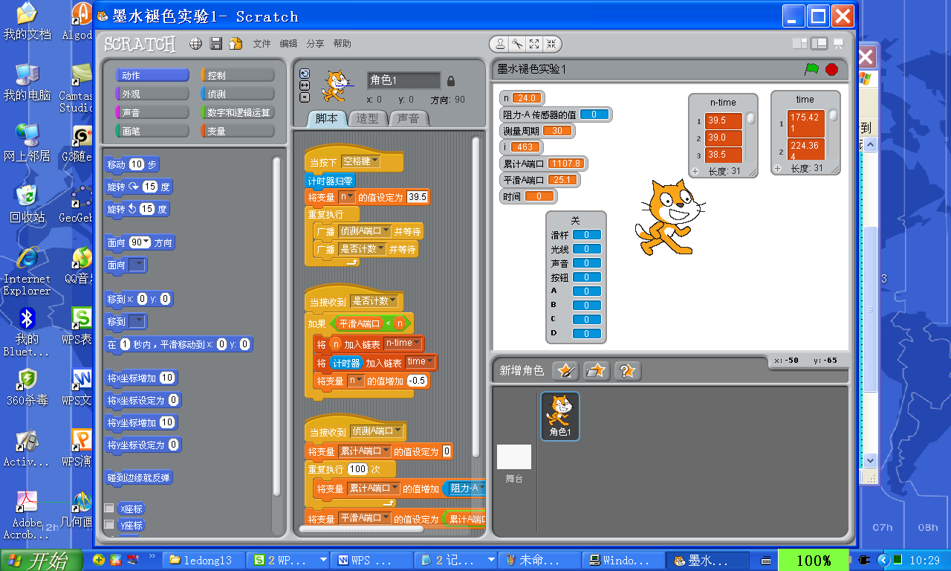
图5 改进后模块化的测量程序
图5所示的程序中，每计算一次A端口数值，就进行一次是否计数的判断，由于平滑A端口的标准差为0.05，取标准差的10倍0.5作为端口A的分度值，取得一组数据或将计数值减少0.5。这样可以获得更多的数据点。实验中采取了更强的光照条件，溶液透明时端口A数值为24.5。为了让反应速率加快，减少了消失墨水的用量，由10ml减为1ml。实验所得的A端口数值随时间的变化关系如图6所示。
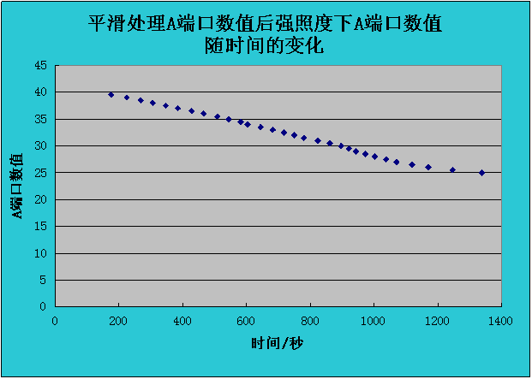
图6 平滑处理后A端口数值随时间的变化
从图6可以看出平滑处理后，曲线的形状更加光滑，由于标准差的减小，数据采集点可以更加密集。
用式1电阻R与端口A的关系和照度与式2照度L与电阻R的关系，可以表示出溶液透明度P的计算式，如式3所示。

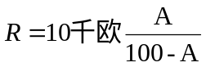……（1）
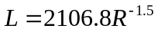…………（2）
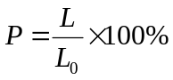…………（3）
注L₀为透明溶液下得照度值
利用上面的计算式计算出透明度随时间的变化，如图7所示。
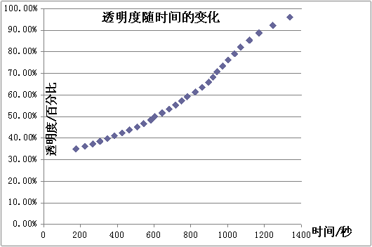
图7 消失墨水透明度随时间的变化关系
由于透明度是一个与环境光照强度关系不大的概念，因此使用透明度-时间关系更能比较不同实验地点实验结果的差异。此外减少墨水用量后，消失时间减少为原来的十分之一左右，说明反应速度与反应物的初始用量有关。接下来，我们化学反应速率的角度进一步地深入研究该问题。
- 消失墨水褪色的机理和反应速率研究
一瓶新的消失墨水拧紧盖子可以保存3个月，敞开盖子只能保存3天，这说明消失墨水褪色的原因与空气有关。将二氧化碳和氧气通入消失墨水中，发现通入二氧化碳的消失墨水很快褪色，通入氧气的消失墨水颜色变化不大，这说明是空气中的二氧化碳与消失墨水中的有色物质反应，生成无色物质，引起消失墨水中有色物质的浓度下降，溶液的透明度提高是褪色的主要原因。溶液中有色物质的浓度是与化学研究关联更紧密的概念。如果将消失墨水的研究深化到有色物质的浓度随时间的变化关系的高度，将从化学反应速率的高度将实验的意义大大提升。
- 标定A端口数值与墨水浓度的关系
为了确定墨水中有色物质的浓度与透光度（或A端口数值）的关系，采用图8所示的实验装置，开始将墨水原液10ml倒入到中间的烧杯中，测量平滑A端口数值A₀。用1ml的注射器抽取1ml清水稀释到的原液中，轻摇两下，使原液的浓度降为原来的10/11。为了保证稀释后溶液高度与稀释前一致，用另外一个1ml注射器抽取烧杯中1ml溶液，放入左侧的50ml三角烧瓶中。测量稀释为原来浓度10/11的溶液的平滑A端口数值为A₁。以此类推，不断稀释溶液，直到溶液逐步变为透明。
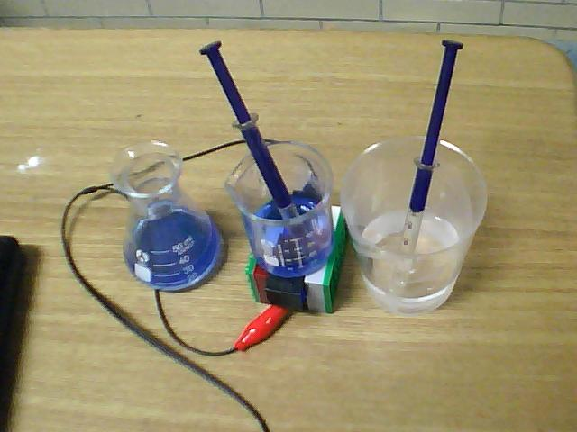
图8 平滑A端口数值与消失墨水浓度关系的实验装置
每稀释一次溶液（含测量）共需要30秒的时间，从原液到基本无色大约需要20次稀释，即该实验可以在10分钟左右做完，考虑到10ml褪色墨水的褪色需要几小时才能完成，在标定实验过程中10分钟内墨水自身褪色对A端口数值的影响可以忽略，导致原液蓝色变淡的因素主要是稀释。我们定义初始消失墨水的浓度为100%，每稀释一次，浓度减小为原来的10/11，稀释第n次浓度变为（10/11）^{n}×100%,将这种浓度称为相对浓度。平滑A端口数值与消失墨水相对浓度的关系见图9所示。
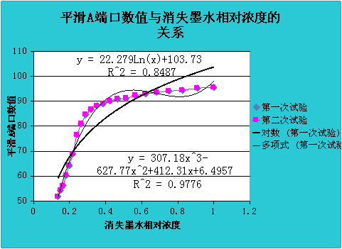
图9 平滑A端口数值与消失墨水相对浓度的关系
2.用节点法解决曲线难以拟合的问题
如图9所示，通过拟合函数发现直接拟合的函数都不能很好地拟合曲线的形状。重复实验后又发现曲线的规律是稳定的。这种情况下，一种方法是用曲线直化的技巧找到关系，也可以将这两列数据表作为经验数据使用，这种技巧在科学研究特别是化学研究中很常用。将图9所示的每个浓度所对应的端口A数值放入链表节点中，浓度从100%下降到16%共有22个浓度节点，10ml消失墨水褪色的过程中测量达到每个浓度节点的时刻，最终绘制出浓度-时间变化曲线。程序如图10所示。
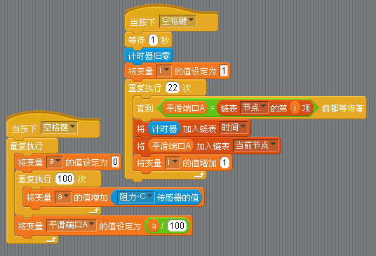
图10用经验关系研究浓度-时间关系的程序
取稀溶液10ml，用上述工具研究褪色过程中浓度随时间的变化关系，结果如图11所示。实验发现浓度降低基本上是匀速的，这是因为空气中二氧化碳的浓度是稳定的。
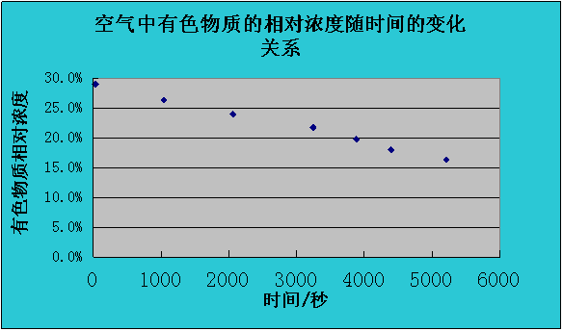
图11 空气中有色物质的相对浓度随时间的变化关系
3.二氧化碳浓度对褪色速率的影响研究
由于二氧化碳的是消失墨水褪色的原因，使用图12所示的装置用一个“尖叫”饮料瓶的瓶口，其带有弹性的出水孔正好可以插入一个可以任意折叠的吸管，这样就制成二氧化碳的发生装置。将吸管口放在烧杯上方，用食醋和纯碱反应生成二氧化碳，二氧化碳比空气重，会下沉到烧杯中，形成一个二氧化碳富集的环境，吸管口距离烧杯较远，不会影响烧杯周围的环境光。预计化学反应速率会增快。
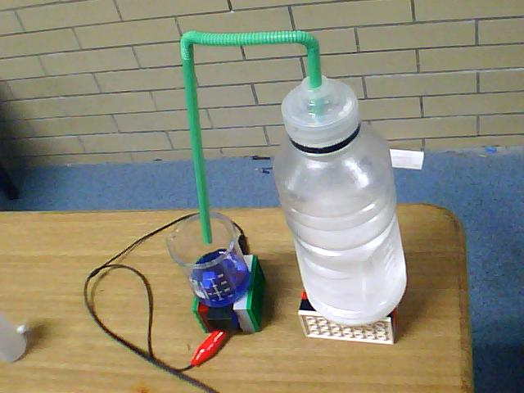
图12 二氧化碳促进褪色速度的实验
图13是实验结果，可以看到在同样的浓度范围内，二氧化碳富集的环境中化学反应速度是空气中的4倍。
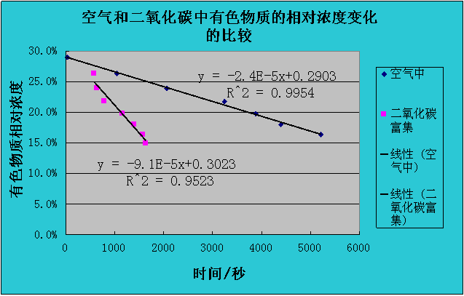
图13 在二氧化碳富集的环境中化学反应速度明显加快
在有色物质的相对浓度从70%降到30%的过程中，化学反应速率甚至可以达到空气中的100倍。这说明增加二氧化碳的浓度越大反应速度越快。
三、小结
本文使用光敏电阻研究了一个化学反应的反应速率。其中介绍了减少A端口数值扰动的算法、化学实验中的标定实验的设计，以及当一个稳定的对应关系无法找到拟合函数的处理方法。本实验是Ledong Scratch互动教学平台首次应用到化学实验中，Ledong Scratch互动教学平台的研究案例已经涉及到数学、物理、化学、信息技术、通用技术等全面的STEM领域。Ledong Scratch互动教学平台作为一种中性的技术手段，其应用领域是很广泛的。目前，该研究正处于不断产生新领域、新案例的阶段，并没有对教学平台做特别的学科限定。随着研究的深入，我们会将这些案例按难度、学科进行分类，形成适用于不同学段不同学科视野的课程。
（感谢北京景山学校 朱忠旻、刘宇林、林泽宇同学对本文实验的贡献，感谢北京景山学校化学组林红焰老师从化学科学性角度的建议。）
参考文献
1 Scratch官方网站，程序、例子、作品发布与交流、论坛等[EB OL].http://scratch.mit.edu
2 项华,梁森山,吴俊杰.Ledong Scratch互动教学平台的应用与研究.教学仪器与实验,2011（1）,（2）,（3）,（4）,（5）,（6）,（7）,（8），（9），(10)，（11）
3 梁森山.Ledong官方网站[EB OL].http://imtcn.com/ninjia
4 吴俊杰.本系列文章scratch操作视频下载[EB OL].http://towujunjie.blog.163.com
5 吴俊杰,项华,付雷.scratch及其硬件在数据探究中的教学设计与尝试.第一届全球华人探究学习创新应用大会论文集[C].2010
6.吴俊杰. 数字科学：一种信息化环境下基于数据探究的STEM课程, .第二届全球华人探究学习创新应用大会论文集[C].2011

